特定のルームが最も混み合う時間帯を調べる
予約分析は、上のフィルターがページ上のすべてのビューを絞り込む唯一の利用状況ページです。そのため毎日のヒートマップを、組織全体ではなく一つのルームの時間帯として読むことができます。一つのルームに絞り込む方法、ヒートマップの行と列が何なのか、そしてなぜどのページも曜日別の集計を持たないのか。
2026-09-13 · https://offision.com/help/ja/booking/find-a-rooms-busiest-hours/
予約分析 は、組織全体ではなく一つの会議室について問うときに開く利用状況
ページです。そのルームがどの時間帯に埋まり、どの時間帯には誰も必要としないのか。
予約 › 予約分析 にあります。
Where in Offision: admin app → booking/analytics (予約分析)
Note:
よく一緒に聞かれるので、先に二つの答えを。 時間帯別は、できます。毎日の
ヒートマップ の行は一日の各時間であり、その上のフィルターでページ全体を一つの
ルームに絞り込めます。曜日別は、できません。ヒートマップの列は暦の日付であり、
Offision には利用状況を曜日で合計する機能がどこにもありません。

1. 見たいルームに絞り込む
上部のフィルター帯が、このページを
リソース使用分析 と分ける部分です。
あちらではフロアの選択がマップだけを絞り込み、その下のカードは組織全体のまま
でした。ここではフィルターがすべてを絞り込みます — 七つのビューはいずれも、
フィルターが残したリソースの集合で描き直されます。
絞り込めるのは タイプ、所在地、カテゴリー、定員、設備、
予約サービス、そして自由入力の 検索 です。一つのルームを見たいときは、
検索 にその名前を入力します。左の リソースの数 が実際に何件を捕まえたかを
示します。1 より大きければ、その名前が複数のルームに一致しています。
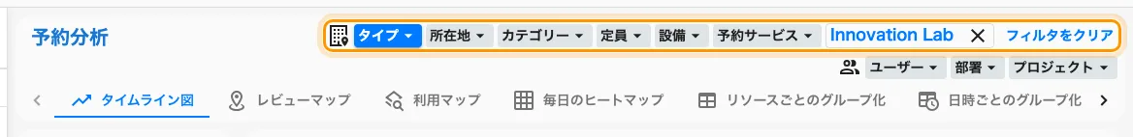
フィルターは一つのビューではなく、下にある七つすべてを絞り込みます。
期間 も左で設定します。今日より先には進められません。

2. 毎日のヒートマップを開く
ヘッダーのタブは、同じ絞り込み結果を七通りに見たものです。
ビュー | 何を示すか
タイムライン図 | 期間中の利用状況を、時間単位から月単位まででまとめたもの
レビューマップ | 指定した一瞬のフロアプラン
利用マップ | 期間中の利用状況で塗り分けたフロアプラン
毎日のヒートマップ | 一日の各時間 × 期間中の各日付
リソースごとのグループ化 | リソース 1 件につき 1 行
日時ごとのグループ化 | 時間の区切り 1 つにつき 1 行
ユーザー別テーブル | 人 1 人につき 1 行

質問に答えるのは 毎日のヒートマップ です。これを選びます。

3. 読む
各行が一日の各時間、各列が期間中の一つの日付です。グリッドの上にある データ
が濃淡の測るものを決めます — 数える、時間、分、割合。セルを
クリックすると、それを作った予約が一覧されます。
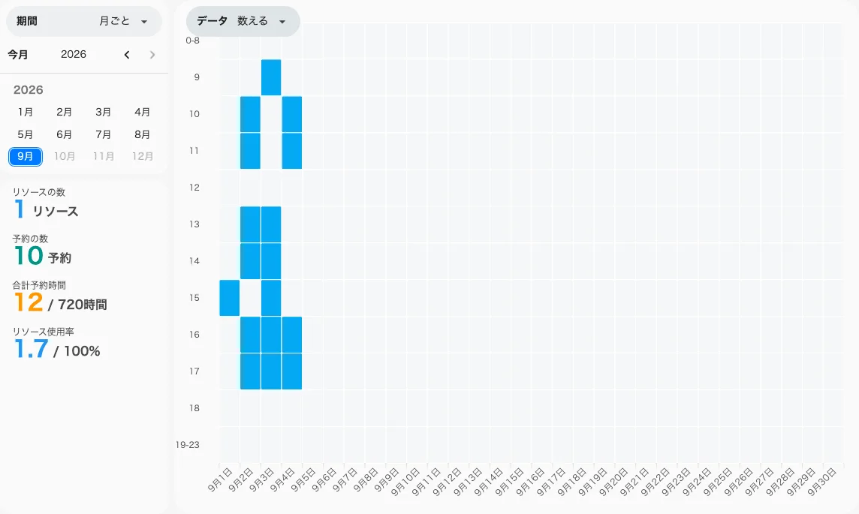
一つのルーム。縦が時間、横が日付です。
一つのルームまで絞り込めば、濃いセルが作る形がそのルームの「本当に必要と
されるのはいつか」への答えです。同じ時間の行に毎日のように帯が出るなら、それは
単に「もう一部屋」ではなく「その時間に もう一部屋」の根拠になります。

4. 確認する
よく知っているルームを 検索 に入れ、覚えている数日を期間に設定して、
思い出せる予約とヒートマップを突き合わせます。次にフィルターを解除します。
同じグリッドが全体的に濃くなるはずです。組織中のすべてのリソースを一度に
示すようになったからです。変わらなければ、フィルターが効いていません。

このページで分からないこと
- 曜日に関すること全般。 曜日の軸も、曜日ごとの合計もなく、日付の列に曜日名
も出ません。「火曜は金曜より混むのか」は、それが読める期間を自分で選び、
日付から目で数えるしかありません。集計してくれるページは Offision にありません。
- 営業時間を分母にした割合。 ここでの 割合 は、期間中の全ての分、つまり
24 時間を分母に測ります。営業時間を分母にした値 — リソースが実際に開いていた
時間に対する予約時間 — は
リソース使用分析 にあり、その中身は
リソース使用率が数える時間
にあります。同じルームについて二つのページが食い違うのは、これが理由です。
- 実際に人が来たかどうか。 ここの数字はすべて 予約された 時間です。一週間
押さえられたまま誰も入らなかったルームも、混んでいると読めます —
何が未出席として数えられるか を参照してください。
- 二つの軸を同時に。 部署 × リソース種別や、コスト項目 × 月で見たい場合は、
会議室がどれだけ使われているか見る で組み立てます。

